Profesia, spol. sr.o.
Opletalova 1015/55, 110 00
Praha 1 -Nové Město
www.profesia.cz

25, 811 09 Bratislava
Mob: +421 917 697 726
Tel: +421 2 322 09 175
Fax: +421 2 322 09 118
E-mail: media@profesia.sk
Web: www.profesia.skProfesia, spol. sr.o.
Pribinova 25, 811 09 Bratislava
Mob: +421 917 697 726
Tel: +421 2 322 09 175
Fax: +421 2 322 09 118
E-mail: media@profesia.sk
Web: www.profesia.sk
Covid míchá kariérními plány lidí
Praha 7. dubna 2021 - Po roce s covidem vidíme, že nám převrátil životy v míře, kterou jsme si nedokázali vůbec představit. Mnohé situace donutila přehodnotit kariérní možnosti nebo změnit práci. Třetina lidí nyní podle ankety Profesia hledá uplatnění v jiné profesi.

Poslední rok přiměl mnoho lidí změnit pracovní cíle. Podnikání v řadě oborů bylo v důsledku pandemických opatření ochromené nebo zcela přerušené. „Zaměstnanci i podnikatelé tak hledají uplatnění jinde, protože je pro ně dlouhodobě neudržitelná nejistota výdělku závislá na tom, jakou část roku budou v platnosti karanténní opatření. Či zda bude nebo nebude možné cestovat a sportovat,“ říká Michal Novák z pracovního portálu Profesia.cz.

Číšníci mají červenou, řemeslníci a pečovatelé zelenou
Málokdo teď asi uvažuje o tom, že si založí své vlastní bistro nebo otevře restauraci. Nelze se tedy divit, že u mnohých studentů ochladl zájem o studium oborů spojených s cestovním ruchem, hotelnictvím nebo zábavním průmyslem. „Řada drobných živnostníků také ukončuje živnost, protože pro ně přestalo být reálné udržet restauraci, penzion, kadeřnickou provozovnu nebo malý obchod. Problémy mají i ti, kteří se zaměřili na služby spojené se sportováním a dalšími volnočasovými aktivitami nebo uměním,“ dodává Michal Novák.
Naopak velký zájem je o zaměstnance, kteří se orientují v nových technologiích, umějí programovat, vytěžit informace z velkých dat nebo mají zkušenosti s elektronickým obchodem. To je také jeden ze směrů pro rekvalifikaci. Není ale jediný – kromě kvalifikace v IT lidé nejčastěji dělají zkoušky opravňující je stát se řidiči v dopravě osob nebo nákladní přepravě, doplňují si odborné řemeslnické zkoušky, kvalifikaci potřebnou pro práci ve zdravotnictví či v pečovatelských a sociálních službách.
„IT je jednou z oblastí, kde zájem o nové pracovníky roste. Zaznamenáváme zvýšený zájem o odborné kurzy i konference ze strany těch, kteří hledají v IT oblasti nové kariérní možnosti. Velká část z nich se zaměřuje na získávání programátorských znalostí a dovedností, nejčastěji na Javu a C#,“ říká Jan Dvořák, výkonný ředitel Počítačové školy GOPAS.
„Na trh práce se dostali zkušení pracovníci. Například v textilním průmyslu, který se v posledních letech potýkal s nedostatkem kvalifikovaných sil, zejména švadlen. Generace zkušených šiček a švadlen vyučená ještě za minulého režimu již z většiny odešla do důchodu a nových absolventek mnoho nepřibývalo. S útlumem automobilové výroby došlo k tomu, že se na trhu práce objevili pracovníci, kteří například vyráběli sedačky či čalounění. Ti bez dlouhého zaškolování mohli začít pracovat v podobném oboru,“ říká Adam Rožánek, zástupce značky spodního prádla Styx.

Třetina lidí hledá uplatnění v jiné profesi
Jaké byly výsledky ankety, ve které jsme položili otázku, zda koronavirus donutil respondenty přehodnotit kariérní možnosti nebo změnit práci? Vzhledem k tomu, že jsme se ptali na pracovním portálu, největší část z 971 respondentů odpověděla, že jsou momentálně bez práce a hledají uplatnění v jiném oboru nebo profesi (30 %). To, že kvůli covidu změnili práci, ale po zlepšení situace se chystají vrátit zpátky, uvedlo 12 % lidí, 19 % respondentů naopak zatím zůstává v původním zaměstnání, ale o změně profese uvažuje. Definitivní přesun do jiného oboru deklarovalo 13 % respondentů a zbývajících 26 % se situace nijak nedotkla.
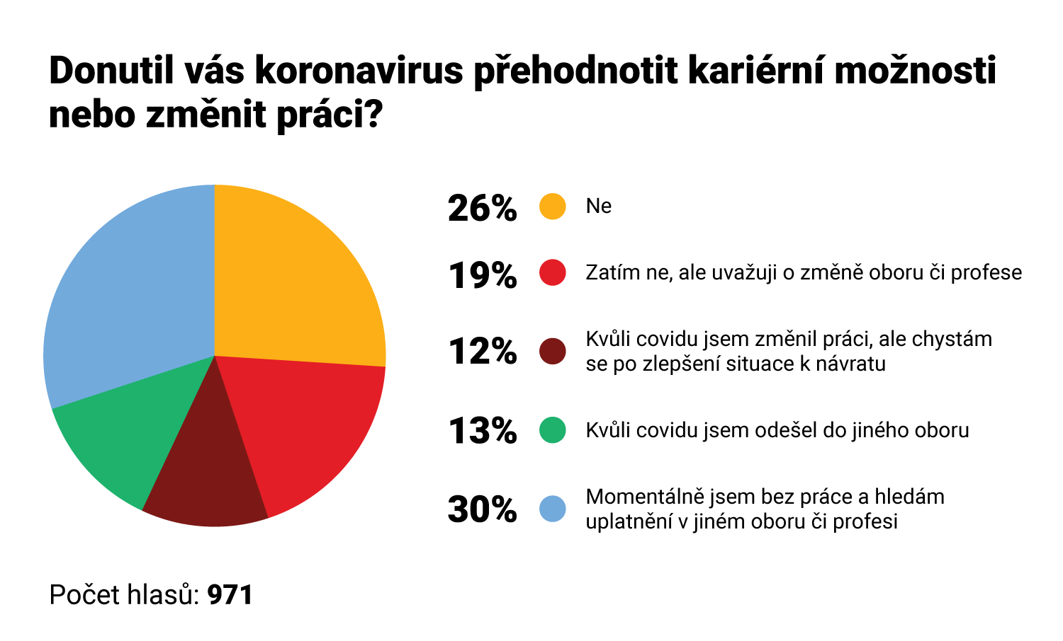
Někteří zaměstnavatelé zaznamenali také to, že se jim začali aktivně hlásit lidé na místa, která dříve obsazovali zahraniční pracovníci. „Současná situace výrazně obměnila strukturu zájemců o pracovní pozice v SSI Group. Nejvíce volných pozic máme v oblasti ostrahy, kde se nám nyní hlásí 2-3x více zájemců, než před covidem. Podobně to je také v oblasti úklidových služeb, kam se dříve hlásilo minimum uchazečů s českou národností – dnes jich je ale polovina ze všech zájemců,“ uvádí konkrétní údaje Radek Škrabal z SSI Group.

